山东安赢检验检测有限公司
职业卫生技术报告信息网上公开记录表
用人单位名称 | 嘉祥县马村中航加油站
用人单位注册地址 | 山东省济宁市嘉祥县马村镇马西村338线42.7公里处西
联系人 | 林经理
报告名称 | 职业病危害因素检测报告
报告编号 | 山东 安赢检 字（2026）第02002号
项目组人员 | 赵正萌、杜青玲、金天威、杨则壮
现场调查人员 | 金天威、杨则壮
现场调查时间 | 2026.02.07 | 用人单位陪同人 | 林俊
采样与测量人员 | 金天威、杨则壮
采样与测量时间 | 2026.02.11 | 用人单位陪同人 | 林俊
现场调查照片
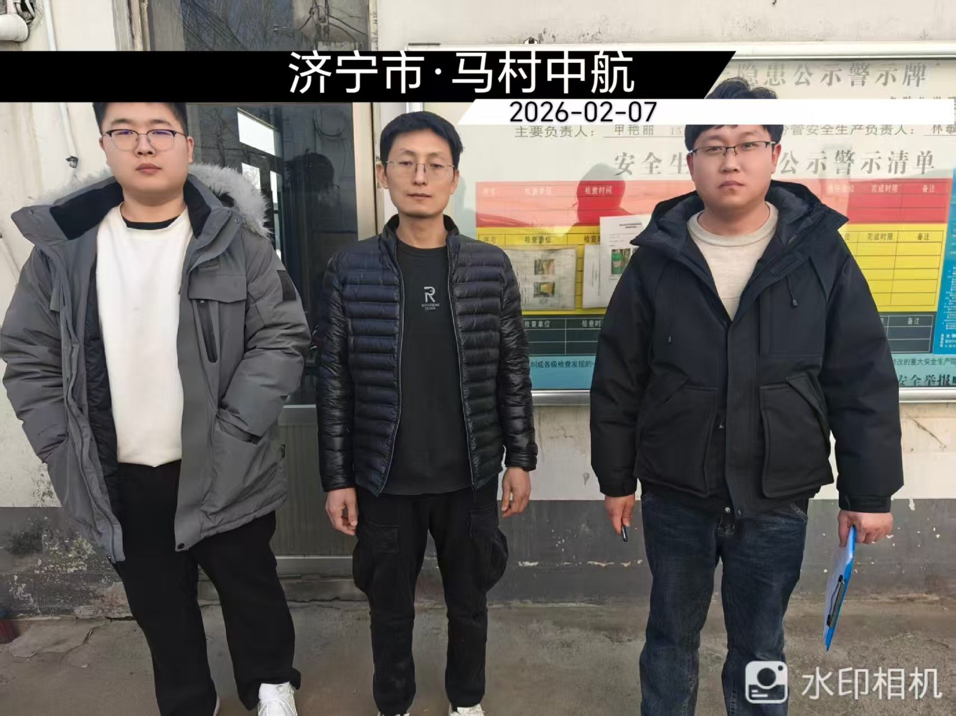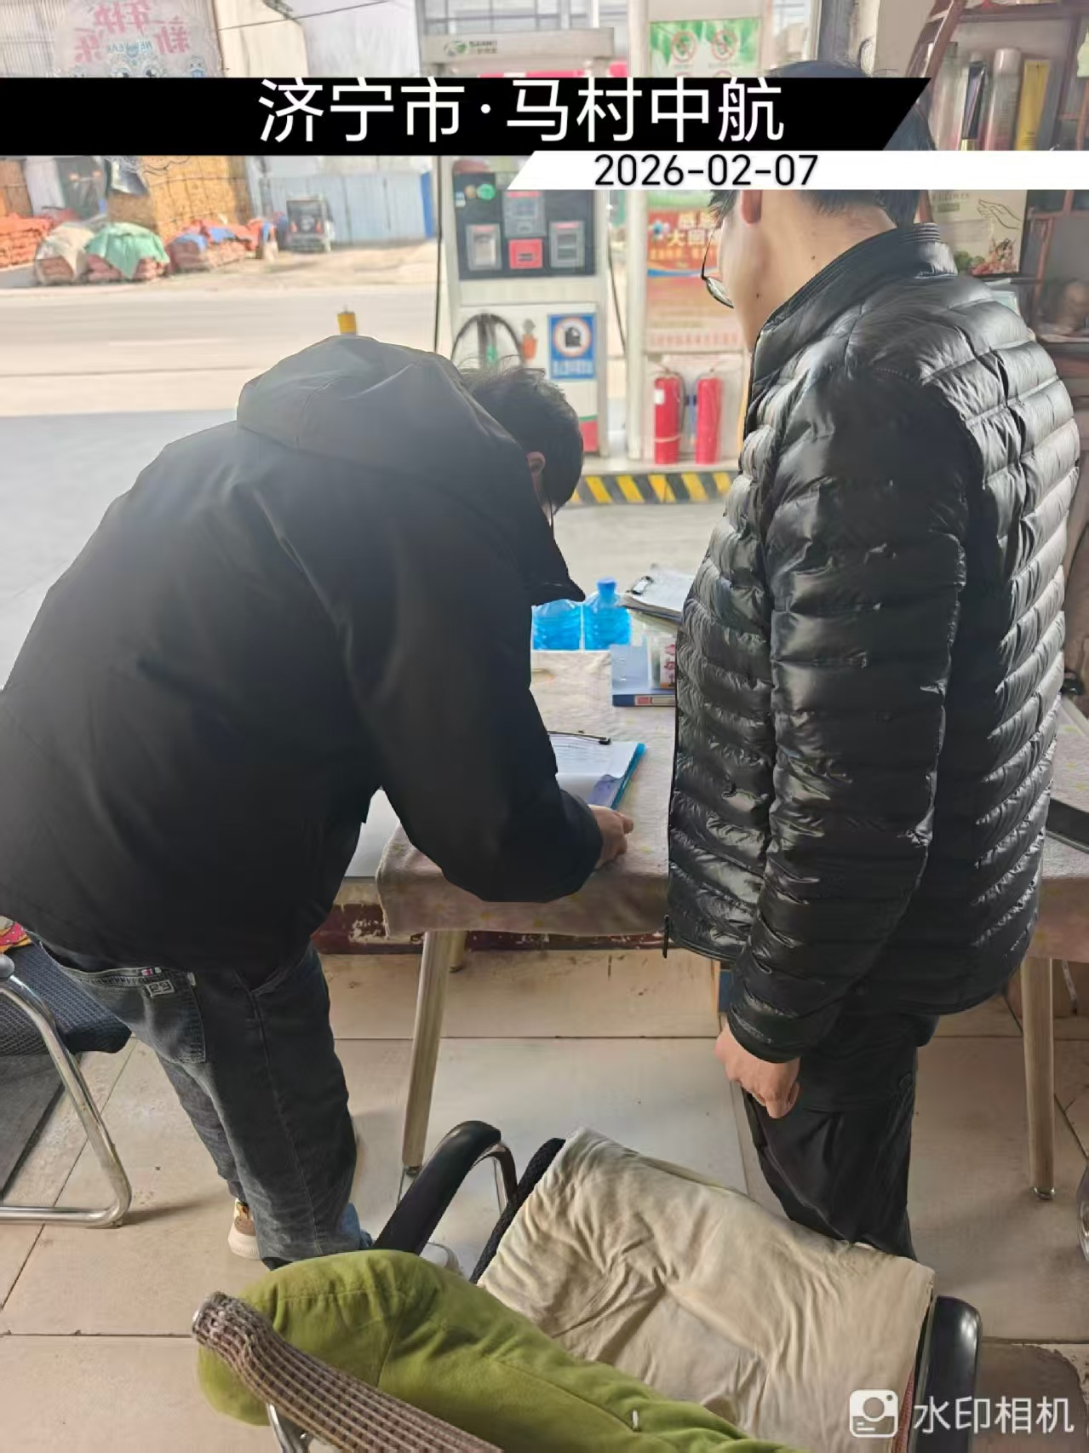
现场采样、测量照片
